Къо моц1: 27. 01. 21с
Предмет: авар мац1
Класс: 5
Тема: «Г1адатал ва журарал предложениял»

Мурадал:
1.Г1адатал ва журарал предложениял кинал кколелали ц1алдохъабазда малъи, гьел рат1а рахъизе лъай.
2. Хъвавул ва к1алзул калам цебет1езе, хат1 берцин гьабиялда ва бац1ц1ад хъваялда т1ад х1алт1изе.
3.Т1абиг1аталъул берцинлъиялде рокьи бижизабизе.

Алатал: таблицаби, карточкаби - тестал, слайдал.

Дарсил тайпа: дедуктиябгун индуктияб.

Дарсил ин

1.Байбихьи
--Ц1алдохаъби дарсиде х1адур гьаризе.
--Ц1алдохъабазе салам кьезе, дарсил мурадал баян гьаризе.

2. Рокъобе х1алт1и ц1ехезе

- Обращение такрар гьабила. (Мисалал рачина)

- Фронталияб ц1ех-рех гьабила:
- Предл-л бет1ерл членал лъица рицинел?
- Бет1ерал гурел лъица рицинел?
- Т1ирит1арал предл-л кинал кколел? (Мисал бачине)
- Т1ирит1ич1ел к1иназде абулеб? (Мисал бачине)

- Ц1ияб тема баян гьаби
- Гъорлъе лъугьиналъул накъит
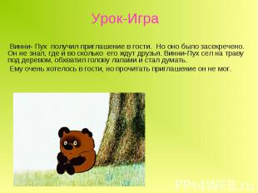
- Винни-Пухалде бач1ун буго каъат гьоболъухъ ах1ун. Амма гьелда кагъат ц1ализе к1олеб бук1ун гьеч1о, гьеб балъго гьабун бук1ун буго. Гьелда лъалеб бук1ун гьеч1о киб ва чаналда жиб гьудулзабазда аск1обе щвезе кколебали. Амма ц1акъ бокьунги бук1ун буго гьелъие гьенибе ине. Гъот1ода гъоркьги г1одоб ч1ун гьеб ургъун буго гьеб.

Кумек гьабилин Винни-Пухалъе
Гьелъие кумек гьабизе ккани кагъат ц1ализе, нилъеца гьеб тексталда лъезе ккола лъалхъул ишараби ва лъазе ккола гьел предложениял г1адаталищ жураралищ ругелали. Рик1к1ине ккола журарал предложениял, чан гьеб батанани, гьеб рик1к1ен (цифра) ккола заман гьел дандч1валеб.

Лъалхъул ишараби лъе:

Гьудулзабазул кагъат!
Хирияб Винни-Пух!
Жакъа буго гвангъун бакъ щвараб къо ва борхатаб гъот1окь рак1аризе руго нилъер киналго гьудулзаби гьеб гъот1оде нух буго рохьосан амма гьеб рохьор г1умру гьабун руго наял дуда хадуб бач1ине буго Пятачок ва нуж рач1ине руго гьеб гъот1окье х1инкъи гьеч1еб нухдасан гьениб нужеда дандч1вай гьабизе буго г1акъилаб Рузица ва Иаялъ.

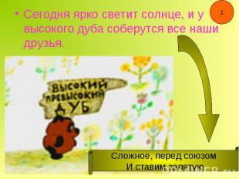
Жакъа гвангъун бакъ щун буго, ва борхатаб гъот1окь рак1аризе руго нилъер киналго гьудулзаби.

Гьеб гъот1оде нух буго рохьосан, амма рохьор г1умру гьабун руго наял.

(Жубараб предложение, АММА союзалда цебе запятая лъола.)

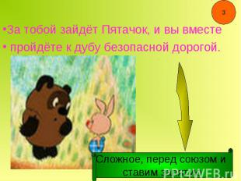

Дуда хадуб бач1ине буго Пятачок, ва нуж рач1ине руго гьеб гъот1окье х1инкъи гьеч1еб нухдасан.

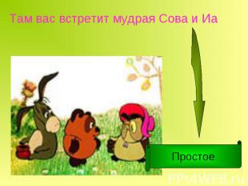
Гьениб нужеда дандч1вай гьабизе буго г1акъилаб Рузица ва Иаялъ.

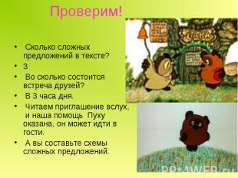
Чан жубараб предложение бугеб тексталъулъ?
3 буго.
Чан т1убайдал гьел данделъулел ругел?
3 т1убараб мехалъ.
Нилъеца Пухалъе кумек гьабуна, гьанже гьеб гьоболлъухъ ине бегьула.
Нужеца журарал предложениязе схемаби рахъе.

Гьудулзабазул кагъат!
Хирияб Винни-Пух!
Жакъа буго гвангъун бакъ щвараб къо, ва борхатаб гъот1окь рак1аризе руго нилъер киналго гьудулзаби.
Гьеб гъот1оде нух буго рохьосан, амма гьеб рохьор г1умру гьабун руго наял.
Дуда хадуб бач1ине буго Пятачок, ва нуж рач1ине руго гьеб гъот1окье х1инкъи гьеч1еб нухдасан.
Гьениб нужеда дандч1вай гьабизе буго г1акъилаб Рузица ва Иаялъ.

Синтаксический разбор гьабизе:
Бохараб Винни-Пухалъ берцинаб кеч1 ах1ана.

- Правило бицун бич1ч1изабила
Предложениял рук1уна г1адаталги жураралги. Цо пикру бич1ч1изабулеб предл-да г1адатаб абула. К1иго я ц1ик1к1ун г1адатал предл-са г1уц1аралда жубараб абула.
Масала: Сордо рогьана – г1адатаб предл-е. Сордо рогьана ва бакъ бакана – жубараб предл-е.
Баян. Жубараб предложениялъулъ ругел г1адатал предложениял, запятая лъун, цоцаздаса рат1а гьарула.
Жубараб предложениялъулъ г1адатал предл-л рук1ине бегьула союзалгунги союзал гьеч1огоги.
Г1адатал предл-л цолъизарун, жубараб предл-е лъугьинабизе х1алт1изарун рук1уна – ги, ва, амма, я, ялъуни союзал.

Ц1ияб тема гъварид гьабизе.
- Х1алт1и 197, гьум. 66
- Калам цебет1езаби
(Сураталда т1ад х1алт1и)
- Х1алт1и 205, гьум. 69
- Рокъобе х1алт1и
Х1алт1и 207, гьум. 69
6. Дарсил х1асилал гьаризе
- Г1адатал предложениял кинал колел?

